UDC
中华人民共和国行业标准
JGJ 214-2010
P 备案号 J ×××× – 20××

铝合金门窗工程技术规范
Technical code for aluminum alloy window and door engineering

（局部修订条文征求意见稿）

20××-××-××发布 20××-××-××实施
中华人民共和国住房和城乡建设部 发布

《铝合金门窗工程技术规范》JGJ 214-2010
修订对照表
（方框部分为删除内容，下划线部分为增加内容）
现行《标准》条文 | 局部修订征求意见稿
2 术语和符号 | 2 术语和符号
2.1.1 主型材 main profiles  用于制作铝合金门窗框 、扇和组合门窗的拼接型材。 | 2.1.1 主型材 major profiles  组成门窗框、扇杆件系统的基本构架，在其上装配开启扇或玻璃、辅型材、附件的门窗框和扇梃型材，以及组合门窗拼樘框型材。
2.1.2 辅型材 accessorial profiles  铝合金门窗构件体系中，镶嵌或固定在主型材上的辅助构件，起到传力或某种功能作用的附加型材。 | 2.1.2 辅型材supplemental profile  门窗框、扇杆件系统中，镶嵌或固定于主型材杆件上，起到传力或某种功能作用的附加型材。
2.1.3 主要受力杆件 main force-bearing components  铝合金门窗立面内承受并传递门窗自重力和水平风荷载等作用力的框、扇和组合门窗拼樘框型材。 | 2.1.3 主要受力杆件 major load-bearing frame member  承受并传递门窗自身重力及水平风荷载等作用力的门窗中横框、中竖框、扇梃以及组合门窗拼樘框等型材构件。
2.1.4 型材截面主要受力部位 main force-bearing area of profile section  铝合金门窗主型材横截面中承受垂直和水平方向荷载作用力的腹板、翼缘或固定其他构件的连接受力部位。 | 2.1.4 此条删除。
2.1.5遮阳性能 solar shading performance  建筑门窗在夏季阻隔太阳辐射热的能力，遮阳性能用遮阳系数SC表示。 | 2.1.4 门窗隔热性能 heat-shielding performance of windows and doors  门窗在夏季阻隔太阳辐射得热的能力，用太阳得热系数SHGC表征。
2.1.6 干法安装 installation with additional frame for fixing  墙体门窗洞口预先安置附加金属外框并对墙体缝隙进行填充、防水密封处理，在墙体洞口表面装饰湿作业完成后，将门窗固定在金属附框上的安装方法。 | 2.1.5 干法安装 installation with additional frame for fixing  墙体门窗洞口预先安置附加外框并对墙体缝隙进行填充、防水密封处理，在墙体洞口表面装饰湿作业完成后，将门窗固定在金属附框上的安装方法。
2.1.7 湿法安装 installation without additional frame for fixing  将铝合金门窗直接安装在未经表面装饰的墙体门窗洞口上，在墙体表面湿作业装饰时对门窗洞口间隙进行填充和防水密封处理。 | 2.1.6 湿法安装 installation without additional frame for fixing  将铝合金门窗直接安装在未经表面装饰的墙体门窗洞口上，在墙体表面湿作业装饰时对门窗框与洞口的间隙进行填充和防水密封处理。
3 材料 | 3 材料
3.1 铝合金型材 | 3.1 铝合金型材
3.1.1 铝合金门窗工程用铝合金型材的合金牌号、供应状态、化学成分、力学性能、尺寸允许偏差应符合现行国家标准《铝合金建筑型材第1部分基材》GB 5237.1的规定。型材横截面尺寸允许偏差可选用普通级，有配合要求时应选用高精级或超高精级。 | 3.1.1 铝合金门窗工程用铝合金型材的合金牌号、供应状态、化学成分、力学性能、尺寸允许偏差应符合现行国家标准《铝合金建筑型材第1部分基材》GB/T 5237.1的规定。有装配关系的门窗主型材基材壁厚公称尺寸允许偏差应采用现行国家标准《铝合金建筑型材 第1部分：基材》GB/T 5237.1规定的超高精级；有装配关系的门窗主型材基材非壁厚尺寸允许偏差宜采用现行国家标准《铝合金建筑型材 第1部分：基材》GB/T 5237.1规定的超高精级。
3.1.2铝合金门窗主型材的壁厚应经计算或试验确定，除压条、扣板等需要弹性装配的型材外，门用主型材主要受力部位基材截面最小实测壁厚不应小于2.0mm，窗用主型材主要受力部位基材截面最小实测壁厚不应小于1.4mm。 | 3.1.2 铝合金门窗主型材的壁厚应经计算和试验确定，除压条、扣板等需要弹性装配的型材外，除附件功能槽口处的翅壁壁厚外，门窗用主型材基材壁厚公称尺寸应符合下列规定：  a) 外门不应小于2.2mm，内门不应小于2.0mm；  b) 外窗不应小于1.8mm，内窗不应小于1.4mm。
3.1.3 铝合金型材表面处理除应符合现行国家标准《铝合金建筑型材 第2部分:阳极氧化型材》GB 5237.2《铝合金建筑型材 第3部分:电泳涂漆型材》GB 5237.3《铝合金建筑型材 第4部分:粉末喷涂型材》GB 5237.4《铝合金建筑型材 第5部分:氟碳漆喷涂型材》GB 5237.5的规定外，尚应符合下列规定：  1 阳极氧化型材：阳极氧化膜膜厚应符合AA15级要求，氧化膜平均膜厚不应小于15µm，局部膜厚不应小于12µm；  2 电泳涂漆型材：阳极氧化复合膜，表面漆膜采用透明漆应符合B级要求，复合膜局部膜厚不应小于16µm；表面漆膜采用有色漆应符合S级要求，复合膜局部膜厚不应小于21µm；  3 粉末喷涂型材：装饰面上涂层最小局部厚度应大于40µm；  4 氟碳漆喷涂型材：二涂层氟碳漆膜，装饰面平均漆膜厚度不应小于30µm；三涂层氟碳漆膜，装饰面平均漆膜厚度不应小于40µm。 | 3.1.3 铝合金型材应根据门、窗的不同使用环境选择符合现行国家标准《铝合金建筑型材 第2部分:阳极氧化型材》GB/T 5237.2、《铝合金建筑型材 第3部分:电泳涂漆型材》GB/T 5237.3、《铝合金建筑型材 第4部分:粉末喷涂型材》GB/T 5237.4和《铝合金建筑型材 第5部分:氟碳漆喷涂型材》GB/T 5237.5规定的表面处理类型，型材表面处理层的适用范围和厚度要求尚应符合表3.1.1的规定。其中，隐框窗中与硅酮结构密封胶粘结部位的型材应采用阳极氧化，其膜厚级别不应低于AA15。  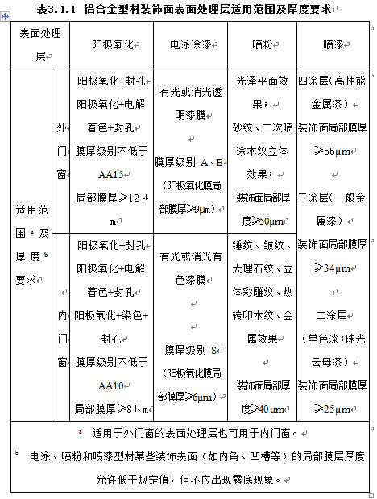
3.1.4 铝合金隔热型材除应符合现行行业标准《建筑用隔热铝合金型材 穿条式》JG 175、《建筑用硬质塑料隔热条》JG/T 174的规定外，尚应符合下列规定：  1 穿条工艺的复合铝型材其隔热材料应使用聚酰胺66加25%玻璃纤维，不得使用PVC材料；  2 浇注工艺的复合铝型材其隔热材料应使用高密度聚氨基甲酸乙酯材料。 | 3.1.4 铝合金隔热型材应符合现行行业标准《建筑用隔热铝合金型材》JG 175、《铝合金建筑型材用隔热材料 第1部分：聚酰胺型材》GB/T23615.1和《铝合金建筑型材用隔热材料 第2部分：聚氨酯隔热胶》GB/T23615.2的规定。
3.2 玻璃 | 3.2 玻 璃
3.2.2 中空玻璃除应符合现行国家标准《中空玻璃》GB/T 11944的有关规定外，尚应符合下列规定：  1 中空玻璃的单片玻璃厚度相差不宜大于3mm；  2 中空玻璃应使用加入干燥剂的金属间隔框，亦可使用塑性密封胶制成的含有干燥剂和波浪型铝带胶条；  3 中空玻璃产地与使用地海拔高度相差超过800m时，宜加装金属毛细管，毛细管应在安装地调整压差后密封。 | 3.2.2 中空玻璃除应符合现行国家标准《中空玻璃》GB/T 11944的有关规定外，尚应符合下列规定：  1 中空玻璃的单片玻璃厚度相差不宜大于3mm；  2 中空玻璃产地与使用地海拔高度相差超过800m时，宜加装金属毛细管，毛细管应在安装地调整压差后密封。  3 外门窗用中空玻璃气体层厚度不应小于9mm，单腔中空玻璃厚度允许偏差值宜采用±1.5mm。
3.2.3 采用低辐射镀膜玻璃的铝合金门窗，所用玻璃应符合下列规定：  1 真空磁控溅射法（离线法）生产的Low-E玻璃，应合成中空玻璃使用；中空玻璃合片时，应去除玻璃边部与密封胶粘接部位的镀膜，Low-E膜层应位于中空气体层内；  2 热喷涂法（在线法）生产的Low-E玻璃可单片使用，Low-E膜层宜面向室内。 | 3.2.3 此条删除。
3.3 密封材料 | 3.3 密封材料
3.3.1 铝合金门窗用密封胶条应符合现行行业标准《建筑门窗用密封胶条》JG/T 187的规定，密封胶条宜使用硫化橡胶类材料或热塑性弹性体类材料。 | 3.3.1 铝合金门窗用密封胶条应符合现行国家标准《建筑门窗、幕墙用密封胶条》GB/T 24498的规定，密封胶条宜使用硫化橡胶类材料或热塑性弹性体类材料。与密封胶接触的密封胶条应与密封胶相容。
3.3.3 铝合金门窗用密封胶应符合下列规定：  1 玻璃与窗框之间的密封胶应符合现行行业标准《建筑窗用弹性密封胶》JC/T 485的规定；  2 窗框与洞口之间的密封胶应符合国家现行标准《硅酮建筑密封胶》GB/T 14683和《丙烯酸酯建筑密封胶》JC/T 484的规定。 | 3.3.3 铝合金门窗用密封胶应符合下列规定：  1 玻璃与窗框之间的密封胶应符合现行行业标准《建筑窗用弹性密封胶》JC/T 485的规定；  2 窗框与洞口之间的密封胶应符合现行国家标准《硅酮建筑密封胶》GB/T 14683的规定。
 | 3.3.4 耐火型铝合金门窗用膨胀密封条，应采用不燃或难燃材料，除应符合现行国家标准《防火膨胀密封件》GB 16807的规定外，其烟毒性安全级别不应低于国家标准《材料产烟毒性危险分级》GB/T 20285-2006规定的 ZA2级，产烟毒性宜符合国家标准《建筑材料及制品燃烧性能分级标准》GB 8624-2012规定的t1级要求，带胶类产品不宜含有影响胶黏性能的塑化剂。
 | 3.3.5 耐火型门窗用密封胶应采用符合现行国家标准《建筑用阻燃密封胶》GB/T 24267规定的阻燃密封胶，且其耐火性能应符合国家标准《防火封堵材料》GB 23864规定的1.0h级别。
3.4 五金件、紧固件 | 3.4 五金件、紧固件
3.4.1 铝合金门窗工程用五金件应满足门窗功能要求和耐久性要求，合页、滑撑、滑轮等五金件的选用应满足门窗承载力要求，五金件应符合现行行业标准《建筑门窗五金件 通用要求》JG/T 212的规定。 | 3.4.1 铝合金门窗工程用五金件应满足门窗功能要求和耐久性要求，合页、滑撑、滑轮等五金件的选用应满足门窗承载力要求，五金件应符合现行国家标准《建筑门窗五金件 通用要求》GB/T 32223的规定。
3.4.2 铝合金门窗工程连接用螺钉、螺栓宜使用不锈钢紧固件。铝合金门窗受力构件之间的连接不得采用铝合金抽芯铆钉。 | 3.4.2 铝合金门窗工程连接用螺钉、螺栓应使用不锈钢紧固件。铝合金门窗受力构件之间的连接不得采用铝合金抽芯铆钉。
 | 3.4.4 防脱器用钢丝绳应满足现行国家标准《不锈钢丝绳》GB/T 9944的规定，且材质不应低于06Cr19Ni10。
3.5 其它 | 3.5 其它
 | 3.5.3 门窗附框材料应符合现行国家标准《建筑门窗附框技术要求》GB/T 39866的规定。
 | 3.5.4 耐火型铝合金门窗用玻璃卡件、型材连接增强件，宜采用钢质材料，且表面宜经高温防腐处理，不应使用可燃材料。
 | 3.5.5 耐火型铝合金门窗用玻璃垫片，应采用无有害物质挥发的不燃材料，邵氏A硬度宜为80～90，导热系数不宜大于0.25W/(m*K)，且应符合现行国家标准《耐火纤维及制品》GB/T 3003的规定。
 | 3.5.6 耐火型铝合金门窗用型腔插条，应采用A级非硬质陶棉类不燃材料；耐火型铝合金门窗用防火棉条，应采用无有害物质挥发的不燃材料，且导热系数不宜大于0.25W/(m*K)。
4 建筑设计 | 4 建筑设计
4.2 铝合金门窗立面设计 | 4.2 铝合金门窗立面设计
4.2.2 铝合金门窗的立面分格尺寸，应根据开启扇允许最大宽、高尺寸，并考虑玻璃原片的成材率等综合确定。 | 4.2.2 铝合金门窗的立面分格尺寸，应根据单片玻璃最大允许面积以及开启扇允许最大宽、高尺寸，并考虑玻璃原片的成材率等综合确定。玻璃最大面积应符合国家现行有关标准的规定，并考虑维护更换的要求。
4.3 反复启闭性能 | 4.3 反复启闭耐久性
4.3.1 铝合金门窗的反复启闭性能应根据设计使用年限确定，且铝合金门的反复启闭次数不应少于10万次，窗的反复启闭次数不应少于1万次。 | 4.3.1 门窗反复启闭耐久性宜以不发生影响正常启闭使用的变形、故障和损坏的反复启闭次数为性能指标，其分级应符合表4.3.1的规定。  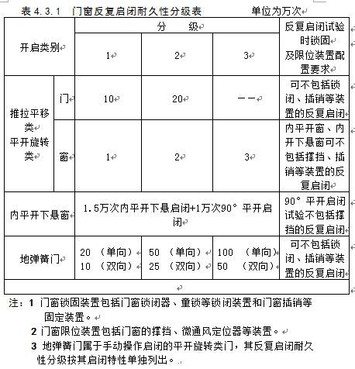
4.4 抗风压性能 | 4.4 抗风压性能
4.4.2 铝合金门窗主要受力杆件在风荷载标准值作用下的挠度限值应符合本规范第5.4.1条的规定。 | 4.4.2 在风荷载标准值的风压作用下，铝合金门窗主要受力杆件的挠度限值应符合本规范第5.4.1条的规定，且不应出现使用功能障碍；在1.5倍的风荷载标准值风压作用下，不应出现危及人身安全的损坏。在风荷载标准值的风压作用下，玻璃面板的挠度允许值应为其短边边长的1/60；在1.5倍的风荷载标准值风压作用下，玻璃面板不应发生破坏。
4.5 水密性能 | 4.5 水密性能
4.5.1 铝合金门窗水密性能设计指标即门窗不发生雨水渗漏的最高风压力差值（△P）的计算应符合下列规定：  1 应根据建筑物所在地的气象观测数据和建筑设计需要，确定门窗设防雨水渗漏的最高风力等级；  2 应按照风力等级与风速的对应关系，确定水密性能设计风速（V₀）值；  3 铝合金门窗水密性能设计指标（△P）应按下式计算：  △P = 0.9ρμ_{Z}V₀² （4.5.1）  式中：△P ——任意高度Z处门窗的瞬时风速风压力差值（Pa）；  ρ ——空气密度（t/m³），按现行国家标准《建筑结构荷载规范》GB 50009的规定进行计算；  μ_{Z} ——风压高度变化系数,按现行国家标准《建筑结构荷载规范》GB 50009确定；  V₀ ——水密性能设计用10min平均风速（m/s）。 | 4.5.1 水密性能设计指标即门窗设计要求的一定年限内不发生雨水渗漏的最大日降雨量等级时的最大风压力差△P，其设计计算应符合下列规定：  1 应根据建筑物所在地的历年气象观测数据和建筑设计需要，确定门窗设防雨水渗漏所需年限的最大日降雨量及最大风速，应根据现行国家标准《降水量等级》GB/T 28592确定降雨量等级；  2 水密性能设计指标△P应按下式计算：  △P =1/2μ_{s}μ_{Z}ρV² （4.5.1）  式中：△P --任意高度Z处门窗的风压力差值（Pa）；  μ_{s}—水密性能风压体型系数，取0.8；  μ_{Z}—风压高度变化系数,按现行国家标准《建筑结构荷载规范》GB 50009确定；  ρ--空气密度（t/m³），按现行国家标准《建筑结构荷载规范》GB 50009的规定进行计算；  V--最大日降雨量等级时的最大风速，当地气象台站地面10m高度处10min平均风速最大值（m/s）；  3 热带风暴和台风地区门窗水密性能设计指标△P也可按下式计算：  △P =μ_{s}μ_{Z} W₀ （4.5.2）  式中：△P --任意高度Z处门窗的风压力差值（Pa）；  μ_{s}—水密性能风压体型系数，取值0.8；  μ_{Z}—风压高度变化系数,按现行国家标准《建筑结构荷载规范》GB 50009确定；  W₀--基本风压（Pa），按现行国家标准《建筑结构荷载规范》GB 50009确定。
4.5.2 铝合金门窗的水密性能设计指标可按下式计算：  △P ≥ Cμ_{z}W₀ （4.5.2）  式中： △P ——任意高度Z处门窗的瞬时风速风压力差值（Pa）；  C ——水密性能设计计算系数：对于热带风暴和台风地区取值为0.5，其它非热带风暴和台风地区取值为0.4；  μ_{z} ——风压高度变化系数；  W₀ ——基本风压（Pa）。 | 4.5.2 此条删除。
4.5.3 铝合金门窗水密性能构造设计宜采取下列措施：  1 在门窗水平缝隙上方设置一定宽度的披水条；  2 下框室内侧翼缘设计有足够高度的挡水槽；  3 合理设置门窗排水孔，保证排水系统的通畅；  4 对门窗型材构件连接缝隙、附件装配缝隙、螺栓、螺钉孔采取密封防水措施；  5 提高门窗杆件刚度，采用多道密封和多点锁紧装置，加强门窗可开启部分密封防水性能；  6 门窗框与洞口墙体的安装间隙进行防水密封处理，窗下框与洞口墙体之间设置披水板。 | 4.5.2 铝合金门窗水密性能构造设计宜采取下列措施：  1 在门窗水平缝隙上方设置一定宽度的披水条；  2 下框室内侧翼缘设计有足够高度的挡水槽；  3 合理设置门窗排水孔，保证排水系统的通畅；  4 对门窗型材构件连接缝隙、附件装配缝隙、螺栓、螺钉孔采取密封防水措施；  5 提高门窗杆件刚度，采用多道密封和多点锁紧装置，加强门窗可开启部分密封防水性能；  6 门窗框与洞口墙体的安装间隙进行防水密封处理，窗下框与洞口墙体之间设置披水板。  7 窗框与墙体之间采用密封胶进行密封时，宜采用矩形截面胶缝，并应避免三面粘结。胶缝宽度不宜小于6mm，且胶缝宽度与所选密封胶位移能力和接缝变形应相互匹配，胶缝厚度不宜小于6mm，对于宽度大于12mm的接缝，胶缝厚度宜取宽度的一半。
4.6 气密性能 | 4.6 气密性能
4.6.1 居住建筑外窗（包括阳台门）气密性能设计指标应符合现行行业标准《严寒和寒冷地区居住建筑节能设计标准》JGJ 26、《夏热冬冷地区居住建筑节能设计标准》JGJ 134和《夏热冬暖地区居住建筑节能设计标准》JGJ 75的有关规定。 | 4.6.1 居住建筑外窗与阳台门气密性能设计指标应符合现行行业标准《严寒和寒冷地区居住建筑节能设计标准》JGJ 26、《夏热冬冷地区居住建筑节能设计标准》JGJ134、《夏热冬暖地区居住建筑节能设计标准》JGJ 75和《温和地区居住建筑节能设计标准》JGJ 475的有关规定。
4.7 热工性能 | 4.7 热工性能
4.7.1 铝合金门窗的传热系数应符合下列规定：  1 居住建筑门窗传热系数,应符合现行行业标准《严寒和寒冷地区居住建筑节能设计标准》JGJ 26、《夏热冬冷地区居住建筑节能设计标准》JGJ 134和《夏热冬暖地区居住建筑节能设计标准》JGJ 75的有关规定；  2 公共建筑外窗传热系数，应符合现行国家标准《公共建筑节能设计标准》GB 50189的有关规定。 | 4.7.1 铝合金门窗的传热系数应符合下列规定：  1 居住建筑门窗传热系数,应符合现行行业标准《严寒和寒冷地区居住建筑节能设计标准》JGJ 26、《夏热冬冷地区居住建筑节能设计标准》JGJ 134、《温和地区居住建筑节能设计标准》JGJ 475和《夏热冬暖地区居住建筑节能设计标准》JGJ 75的有关规定；  2 公共建筑外窗传热系数，应符合现行国家标准《公共建筑节能设计标准》GB 50189的有关规定。
4.7.2 窗的遮阳系数应符合下列规定：  1 夏热冬暖地区居住建筑外窗遮阳系数应符合现行行业标准《夏热冬暖地区居住建筑节能设计标准》JGJ 75的有关规定；  2 公共建筑外窗遮阳系数应符合现行国家标准《公共建筑节能设计标准》GB 50189的有关规定。 | 4.7.2 窗的太阳得热系数应符合下列规定：  1 夏热冬暖地区居住建筑外窗太阳得热系数应符合现行行业标准《夏热冬暖地区居住建筑节能设计标准》JGJ 75的有关规定；  2 夏热冬冷地区居住建筑太阳得热系数应符合现行行业标准《夏热冬冷地区居住建筑节能设计标准》JGJ 134的有关规定；  3 公共建筑外窗太阳得热系数应符合现行国家标准《公共建筑节能设计标准》GB 50189的有关规定。
4.7.3 有保温隔热性能要求的铝合金门窗宜采取下列措施进行构造设计降低门窗传热系数：  1 采用有断桥结构的隔热铝合金型材；  2 采用中空玻璃、低辐射镀膜玻璃、真空玻璃；  3 提高铝合金门窗的气密性能；  4 采用双重门窗设计；  5 门窗框与洞口墙体之间的安装缝隙进行保温处理。 | 4.7.3 有保温性能要求的铝合金门窗宜采取下列措施进行构造设计降低门窗传热系数：  1 采用有断桥结构的铝合金型材；  2 采用中空玻璃、低辐射镀膜玻璃、真空玻璃；  3 提高铝合金门窗的气密性能；  4 采用双重门窗设计；  5 门窗框与洞口墙体之间的安装缝隙进行保温处理；  6 采用中空玻璃时应使用暖边间隔条。
4.7.4 有遮阳性能要求的外窗（无建筑外遮阳）宜采取下列措施进行构造设计降低外窗遮阳系数：  1 设置窗户系统本身的外遮阳；  2 采用窗户系统本身的内置遮阳；  3 采用遮阳系数低的玻璃。 | 4.7.4 有隔热性能要求的外窗宜采取下列措施进行构造设计降低太阳得热系数：  1铝型材表面处理采用太阳辐射吸收系数小的阳极氧化处理或浅色喷粉及喷漆处理；  2 采用阳光控制镀膜中空、着色中空玻璃，在线Low-E中空，遮阳型Low-E中空等隔热型中空玻璃；  3 采用内置遮阳百叶中空玻璃；  4 设置窗户系统本身的可调节外遮阳。
4.7.5 有保温和隔热性能要求的外窗宜采取下列措施降低传热系数和太阳得热系数：
1 采用室外侧型材表面阳极氧化处理或浅色喷粉及喷漆处理的断热铝型材或复合材料型材；
2 采用保温隔热型中空玻璃，如在线Low-E中空、双银Low-E中空、三银Low-E中空等；
3 采用内置遮阳百叶中空玻璃；
4 采用可调节的外遮阳。
4.10 防雷设计 | 4.10 防雷设计
4.10.2 铝合金门窗的防雷构造设计宜采取下列措施：  1 门窗框与建筑主体结构防雷装置连接导体宜采用直径不小于ф8mm的圆钢或截面积不小于48mm²、厚度不小于4mm的扁钢；  2 门窗框与防雷连接件连接处，宜去除型材表面的非导电防护层，并与防雷连接件连接；  3 防雷连接导体宜分别与门窗框防雷连接件和建筑主体结构防雷装置焊接连接，焊接长度不小于100mm，焊接处涂防腐漆。 | 4.10.2 铝合金门窗的防雷构造设计应采取下列措施：  1 防雷连接件可采用铜（Cu）、铝（Al）或钢（Fe）等导电金属材料为连接导体，其中采用铜（Cu）为连接导体时，导线截面积不应小于16mm²；采用铝（Al）为连接导体时，导线截面积不应小于25mm²；采用钢（Fe）为连接导体时，导线截面积不应小于50mm²；  2 门窗框与防雷连接件连接处，宜去除型材表面的非导电防护层，并与防雷连接件连接；  3 防雷连接导体宜分别与门窗框防雷连接件和建筑主体结构防雷装置焊接连接，焊接长度不小于100mm，焊接处涂防腐漆。
 | 4.12 耐火完整性
4.12.1 建筑外门窗耐火完整性设计应符合现行国家标准《建筑设计防火规范》GB 50016的规定，耐火完整性的等级及判定应符合现行国家标准《建筑门窗耐火完整性试验方法》GB/T 38252的规定，且门窗耐火完整性构造设计宜采用下列措施：
1 采用防火玻璃；
2 玻璃镶嵌缝隙及框与扇开启缝隙，应加装防火膨胀密封件及阻燃膨胀性能胶条；
3 玻璃密封胶采用防火硅酮密封胶；
4 型材应加装玻璃卡件。
4.12 安全规定 | 4.13 安全规定
4.12.2 建筑物中下列部位的铝合金门窗应使用安全玻璃：  1 七层及七层以上建筑物外开窗；  2 面积大于1.5m²的窗玻璃或玻璃底边离最终装修面小于500mm的落地窗；  3 倾斜安装的铝合金窗。 | 4.13.2 建筑铝合金门窗应使用安全玻璃。
4.12.7 双向开启的铝合金地弹簧门应在可视高度部分安装透明安全玻璃。 | 4.13.7 双向开启的铝合金地弹簧门应在可视高度部位安装透明安全玻璃。
 | 4.13.8 二层及二层以上建筑外窗宜采用内开启形式，当采用外平开窗时，必须有防止窗扇向室外脱落的装置或措施，窗扇高度较大时，可采用两件防脱器。防脱器宜带有缓冲装置。
 | 4.13.9 外平开窗框、扇型材与铰链通过螺钉连接的部位应加强，可采用型材局部加厚、增加背板、采用铆螺母等加强方式，并经计算或试验确定，确保可靠连接。
5 结构设计 | 5 结构设计
5.1 一般规定 | 5.1 一般规定
5.1.3 铝合金门窗构件应根据受载情况和支承条件采用结构力学方法进行设计计算。 | 5.1.3 铝合金门窗构件应根据受载情况和支承条件采用弹性方法进行设计计算。
5.1.5 铝合金门窗构件的承载力计算时，重力载荷和风载荷作用的分项系数（γ_{G}、γ_{W}）应分别取1.2和1.4；当重力荷载对铝合金门窗构件的承载能力有利时，（γ_{G}、γ_{W}）应分别取1.0和1.4。 | 5.1.5 铝合金门窗构件的承载力计算时，重力载荷和风载荷作用的分项系数γ_{G}、γ_{W}应分别取1.3和1.5；当重力荷载对铝合金门窗构件的承载能力有利时，γ_{G}、γ_{W}应分别取1.0和1.5。
5.3 铝合金门窗玻璃设计 | 5.3 玻璃设计
5.3.1 铝合金门窗玻璃设计计算可按现行行业标准《建筑玻璃应用技术规程》JGJ 113规定的计算方法执行。 | 5.3.1 此条删除。
5.4 铝合金门窗主要受力杆件计算 | 5.4 主要受力杆件计算
5.4.1 铝合金门窗主要受力杆件在风荷载或重力荷载标准值作用下其挠度限值应符合下列规定：  1 铝合金门窗主要受力杆件在风荷载标准值作用下产生的最大挠度应符合下列公式规定，并应同时满足绝对挠度值不大于20mm；  门窗镶嵌单层玻璃、夹层玻璃时：  u ≤l/100 (5.4.1-1)  门窗镶嵌中空玻璃时：  u ≤l/150 (5.4.1-2)  式中： u ——在荷载标准值作用下杆件弯曲挠度值（mm）；  l ——杆件的跨度（mm），悬臂杆件可取悬臂长度的2倍。  2 承受玻璃重量的中横框型材在重力荷载标准值作用下，其平行于玻璃平面方向的挠度不应影响玻璃的正常镶嵌和使用；  3 铝合金门窗受力杆件在同一方向有分布荷载和集中荷载同时作用时，其挠度应为它们各自产生挠度的代数和。 | 5.4.1 铝合金门窗主要受力杆件在风荷载或重力荷载标准值作用下其挠度限值应符合下列规定：  1 铝合金门窗主要受力杆件在风荷载标准值作用下产生的最大挠度应符合下列公式规定，并应同时满足绝对挠度值不大于20mm；  门窗镶嵌单层玻璃、夹层玻璃时：  u ≤l/100 (5.4.1-1)  门窗镶嵌中空玻璃时：  u ≤l/150 (5.4.1-2)  式中： u ——在荷载标准值作用下杆件弯曲挠度值（mm）；  l ——杆件的跨度（mm），悬臂杆件可取悬臂长度的2倍。  2 承受玻璃重量的中横框型材在重力荷载标准值作用下，其平行于玻璃平面方向的挠度不应影响玻璃的正常镶嵌和使用，不应超过该面板两端跨距的1/500，且不应超过3mm。  3 铝合金门窗受力杆件在同一方向有分布荷载和集中荷载同时作用时，其挠度应为它们各自产生挠度的代数和。
5.4.3 门窗杆件挠度、弯矩的计算方法也可按本规范附录B的简化计算方法进行。 | 5.4.3 门窗杆件挠度、弯矩的计算可按本规范附录B的计算方法进行。
5.5 连接设计 | 5.5 连接设计
5.5.2 铝合金门窗五金件和连接件的承载力计算应符合下列公式规定：  σ≤f (5.5.2-1)  S ≤R （5.5.2-2）  式中： σ ——五金件和连接件截面在荷载作用下产生的最大应力设计值（N/mm²）；  f ——五金件和连接件材料强度设计值（N/mm²）；  S ——五金件和连接件荷载设计值（N）；  R ——五金件和连接件承载力设计值（N）。 | 5.5.2 铝合金门窗五金件和连接件的承载力计算应符合下列公式规定：  S ≤R （5.5.2-1）  R≤F （5.5.2-2）  式中： S ——五金件和连接件荷载设计值（N）；  R ——五金件和连接件承载力设计值（N）；  F ——五金件和型材之间连接力设计值（N）。
6 加工制作 | 6 加工制作
6.3 玻璃组装 | 6.3 玻璃组装
6.3.1 玻璃支承块、定位块安装除应符合现行行业标准《建筑玻璃应用技术规程》JGJ 113规定外，尚应符合下列规定：  1 玻璃支承块长度不应小于50mm，厚度根据槽底间隙设计尺寸确定，宜为(5~7)mm；定位块长度不应小于25mm；  2 支承块安装不得阻塞泄水孔及排水通道。 | 6.3.1 玻璃支承块、定位块安装除应符合现行行业标准《建筑玻璃应用技术规程》JGJ 113规定外，尚应符合下列规定：  1 玻璃支承块长度不应小于50mm，厚度应根据槽底间隙设计尺寸确定，宜为5mm~7mm；定位块长度不应小于25mm；  2 支承块安装不得阻塞泄水孔及排水通道。  3 耐火型门窗用支撑块应不燃，且高温下不粉化不脱层。
6.4 铝合金门窗组装 | 6.4 铝合金门窗组装
6.4.1 铝合金门窗组装尺寸允许偏差应符合表6.4.1的规定。  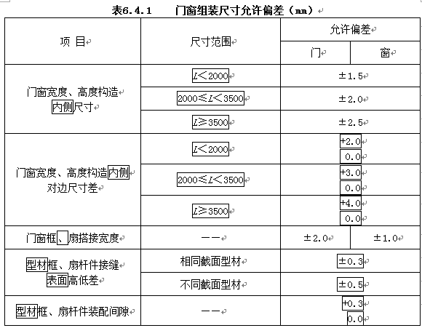 | 6.4.1 铝合金门窗组装尺寸允许偏差应符合表6.4.1的规定。  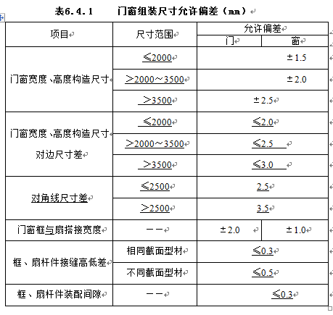
6.4.2 铝合金构件间连接应牢固，紧固件不应直接固定在隔热材料上。当承重(承载)五金件与门窗连接采用机制螺钉时，啮合宽度应大于所用螺钉的两个螺距。不宜用自攻螺钉或铝抽芯铆钉固定。 | 6.4.2 铝合金构件间连接应牢固，紧固件不应直接固定在隔热材料上。不应使用铝自攻螺钉及铝合金抽芯铆钉做门窗受力联接用紧固件。
 | 6.4.8 防脱器总长度不应超过450mm，应在靠近窗上部位置处安装，且防脱器的框上部件安装位置应高于防脱器的扇上部件安装位置；在保证窗扇开启到最大角度的情况下，应尽量加大防脱器框上部件和扇上部件之间的安装距离。
 | 6.4.9 安装两件防脱器时，两件防脱器均应在靠近窗上部位置安装，且两件防脱器的框、扇距离尺寸应保持一致。
 | 6.4.10 防脱器与型材连接安装时，应采用在型材位置处增加背板或型材加厚或铆螺母连接等措施，增加连接牢固性。
 | 6.5 耐火型门窗防火材料安装
 | 6.5.1 型材腔体内部填充材料，当为灌注类材料时，应填充饱满、密封严密；当为插条类材料时，不应拼接，长度及尺寸应与型材腔体匹配。
 | 6.5.2 耐火型门窗开启部位耐火构造，应选用满足耐火性能要求的阻燃密封胶条和耐火五金配件，且应在开启扇框扇搭接空腔部位安装防火膨胀密封件。
6.5.3 耐火型门窗用防火膨胀密封件安装应符合下列规定：
1 安装前应模拟开启扇运行轨迹，应避免耐火材料与等压密封胶条发生干涉。
2 采用带胶耐火材料安装时，粘贴前应清除粘贴面污渍。转角处应斜面断开，粘贴后应平直无扭曲，粘贴完毕后应用滚轮按压，并应完全贴合型材表面。
 | 6.5.4 玻璃面板与型材镶嵌部位施打的防火密封胶，上部应高于型材和扣条表面位置，并应形成斜面。
7 安装施工 | 7 安装施工
7.1 一般规定 | 7.1 一般规定
7.1.1 铝合金门窗工程不得采用边砌口边安装或先安装后砌口的施工方法。 | 7.1.1 此条删除。
7.3 铝合金门窗安装 | 7.3 铝合金门窗安装
7.3.1 铝合金门窗采用干法施工安装时，应符合下列规定：  1 金属附框安装应在洞口及墙体抹灰湿作业前完成，铝合金门窗安装应在洞口及墙体抹灰湿作业后进行。  2 金属附框宽度应大于30mm。  3 金属附框的内、外两侧宜采用固定片与洞口墙体连接固定。固定片宜用Q235钢材，厚度不应小于1.5mm，宽度不应小于20mm，表面应做防腐处理。  4 金属附框固定片安装位置应满足：角部的距离不应大于150mm，其余部位的固定片中心距不应大于500mm（图7.3.1-1）。固定片与墙体固定点的中心位置至墙体边缘距离不应小于50mm（图7.3.1-2）。  5 相邻洞口金属附框平面内位置偏差应小于10mm。金属附框内缘应与抹灰后的洞口装饰面齐平，金属附框宽度和高度允许尺寸偏差及对角线允许尺寸偏差应符合表7.3.1规定。  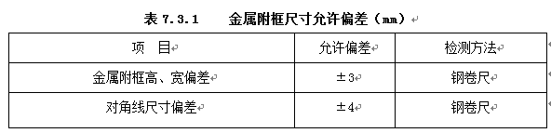  6 铝合金门窗框与金属附框连接固定应牢固可靠。连接固定点设置应符合（图7.3.1-1）要求。  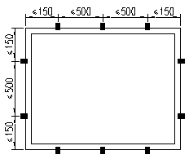  图7.3.1-1 固定片安装位置  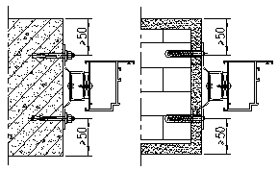  图7.3.1-2 固定片与墙体位置 | 7.3.1 铝合金门窗采用干法施工安装时，应符合下列规定：  1 附框安装应在洞口及墙体抹灰湿作业前完成，铝合金门窗安装应在洞口及墙体抹灰湿作业后进行。  2 附框宽度应大于30mm。  3 附框的内、外两侧宜采用固定片与洞口墙体连接固定。固定片宜用Q235钢材，厚度不应小于1.5mm，宽度不应小于20mm，表面应做防腐处理。  4 附框固定片安装位置应满足：角部的距离不应大于150mm，其余部位的固定片中心距不应大于400mm。固定片与墙体固定点的中心位置至墙体边缘距离不应小于50mm。  5 相邻洞口金属附框平面内位置偏差应小于10mm。金属附框内缘应与抹灰后的洞口装饰面齐平，金属附框宽度和高度允许尺寸偏差及对角线允许尺寸偏差应符合表7.3.1规定。  6 铝合金门窗框与金属附框连接固定应牢固可靠。  7 当使用防水砂浆填塞金属附框与洞口缝隙时，砂浆不应含海砂。
7.3.2 铝合金门窗采用湿法安装时，应符合下列规定：  1 铝合金门窗框安装应在洞口及墙体抹灰湿作业前完成；  2 铝合金门窗框采用固定片连接洞口时，应符合本规范第7.3.1条的要求；  3 铝合金门窗框与墙体连接固定点的设置应符合本规范第7.3.1条的要求；  4 固定片与铝合金门窗框连接宜采用卡槽连接方式（图7.3.2-1）。与无槽口铝门窗框连接时，可采用自攻螺钉或抽芯铆钉，钉头处应密封（图7.3.2-2）；  5 铝合金门窗安装固定时，其临时固定物不得导致门窗变形或损坏，不得使用坚硬物体。安装完成后，应及时移除临时固定物体。  6 铝合金门窗框与洞口缝隙，应采用保温、防潮且无腐蚀性的软质材料填塞密实；亦可使用防水砂浆填塞，但不宜使用海砂成分的砂浆。使用聚氨酯泡沫填缝胶，施工前应清除粘接面的灰尘，墙体粘接面应进行淋水处理，固化后的聚氨酯泡沫胶缝表面应作密封处理；  7 与水泥砂浆接触的铝合金框应进行防腐处理。湿法抹灰施工前，应对外露铝型材表面进行可靠保护。  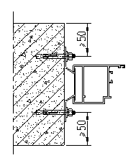  图7.3.2-1 卡槽连接方式  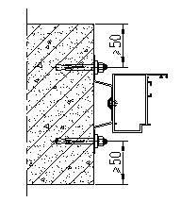  图7.3.2-2 自攻螺钉连接方式 | 7.3.2 铝合金门窗采用湿法安装时，应符合下列规定：  1 铝合金门窗框安装应在洞口及墙体抹灰湿作业前完成。  2 铝合金门窗框采用固定片连接洞口时，应符合本规范第7.3.1条的要求。  3 铝合金门窗框与墙体连接固定点的设置应符合本规范第7.3.1条的要求。  4 固定片与铝合金门窗框连接宜采用卡槽连接方式。与无槽口铝门窗框连接时，可采用自攻螺钉或抽芯铆钉，钉头处应密封。  5 铝合金门窗安装固定时，其临时固定物不得导致门窗变形或损坏，不得使用坚硬物体。安装完成后，应及时移除临时固定物体。  6 铝合金门窗框与洞口缝隙，应采用保温、防潮且无腐蚀性的软质材料填塞密实；亦可使用防水砂浆填塞，但不应使用海砂成分的砂浆。  7 与水泥砂浆接触的铝合金框应进行防腐处理。湿法抹灰施工前，应对外露铝型材表面进行可靠保护。
7.3.3 砌体墙不得使用射钉直接固定门窗。 | 7.3.3 砌体墙不得使用射钉固定门窗。
7.3.4 铝合金门窗框安装后，允许偏差应符合表7.3.4规定。  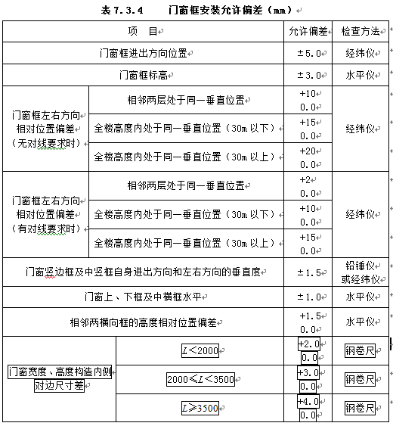 | 7.3.4 铝合金门窗框安装后，允许偏差应符合表7.3.4规定。  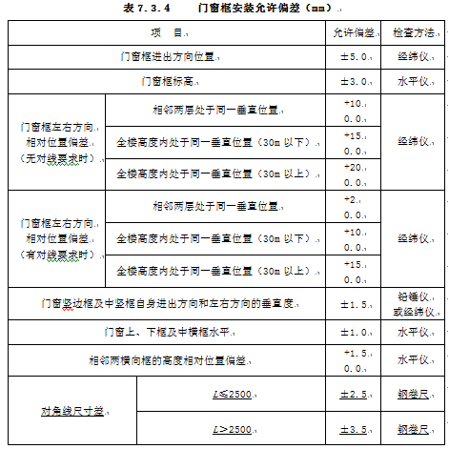
7.5 开启扇及开启五金件安装 | 7.5 开启扇及五金件安装
7.5.1 铝合金门窗开启扇及开启五金件的装配宜在工厂内组装完成。当在施工现场安装时，应符合本规范第6.4节的规定。 | 7.5.1 铝合金门窗开启扇及五金件的装配宜在工厂内组装完成。当在施工现场安装时，应符合本规范第6.4节的规定。
7.6 清理和成品保护 | 7.6 清理和成品保护
7.6.4 铝合金门窗工程竣工前，应去除所有成品保护，全面清洗外露铝型材和玻璃。不得使用有腐蚀性的清洗剂，不得使用尖锐工具刨刮铝型材、玻璃表面。 | 7.6.4 铝合金门窗工程竣工前，应去除所有成品保护，全面清洗外露铝型材和玻璃。不应使用有腐蚀性的清洗剂，不应使用尖锐工具刨刮铝型材、玻璃表面。
7.7 安全技术措施 | 7.7 安全技术措施
7.7.4 玻璃搬运与安装应符合下列安全操作规定：  1 搬运与安装前应确认玻璃无裂纹或暗裂；  2 搬运与安装时应戴手套，且玻璃应保持竖向；  3 风力五级以上或楼内风力较大部位，难以控制玻璃时，不应进行玻璃搬运与安装；  4 采用吸盘搬运和安装玻璃时，应仔细检查，确认吸盘安全可靠，吸附牢固后方可使用。 | 7.7.4 玻璃搬运与安装应符合下列安全操作规定：  1 搬运与安装前应确认玻璃无裂纹；  2 搬运与安装时应戴手套，且玻璃应保持竖向；  3 风力五级以上或楼内风力较大部位，难以控制玻璃时，不应进行玻璃搬运与安装；  4 采用吸盘搬运和安装玻璃时，应仔细检查，确认吸盘安全可靠，吸附牢固后方可使用。
7.7.6. 使用有易燃性或挥发性清洗溶剂时，作业面内不得有明火。 | 7.7.6. 使用易燃性或挥发性清洗溶剂时，作业面内不得有明火。
8 工程验收 | 8 工程验收
8.1 一般规定 | 8.1 一般规定
8.1.3 铝合金门窗工程验收时应检查下列文件和记录：  1 铝合金门窗工程的施工图、设计说明及其他设计文件；  2 根据工程需要出具铝合金门窗的抗风压性能、水密性能以及气密性能、保温性能、遮阳性能、采光性能、可见光透射比等检验报告；或抗风压性能、水密性能检验以及建筑门窗节能性能标识证书等；  3 铝合金型材、玻璃、密封材料及五金件等材料的产品质量合格证书、性能检测报告和进场验收记录；  4 隐框窗应提供硅酮结构胶相容性试验报告；  5 铝合金门窗框与洞口墙体连接固定、防腐、缝隙填塞及密封处理、防雷连接等隐蔽工程验收记录；  6 铝合金门窗产品合格证书；  7 铝合金门窗安装施工自检记录；  8 进口商品应提供报关单和商检证明。 | 8.1.3 铝合金门窗工程验收时应检查下列文件和记录：  1 铝合金门窗工程的施工图、设计说明及其它设计文件；  2 根据工程需要出具铝合金门窗的抗风压性能、水密性能以及气密性能、保温性能、隔热性能、采光性能、可见光透射比等检验报告；或抗风压性能、水密性能检验以及建筑门窗节能性能标识证书等；  3 铝合金型材、玻璃、密封材料及五金件等材料的产品质量合格证书、性能检测报告和进场验收记录；  4 隐框窗应提供硅酮结构胶相容性试验报告；  5 铝合金门窗框与洞口墙体连接固定、防腐、缝隙填塞及密封处理、防雷连接等隐蔽工程验收记录；  6 铝合金门窗产品合格证书；  7 铝合金门窗安装施工自检记录；  8 进口商品应提供报关单和商检证明。
8.2 主控项目 | 8.2 主控项目
8.2.2 铝合金门窗所用铝合金型材的合金牌号、供应状态、化学成分、力学性能、尺寸偏差、表面处理及外观质量应符合现行国家标准的规定。  检验方法：观察、尺量、膜厚仪、硬度钳等，检查型材产品质量合格证书。 | 8.2.3 铝合金门窗型材主要受力杆件材料壁厚应符合设计要求，除附件功能槽口处的翅壁壁厚外，其中门窗用主型材基材壁厚公称尺寸应符合本规范第3.1.2条的有关规定。  检验方法：观察、游标卡尺、千分尺检查，进场验收记录。
8.2.7 铝合金门窗所用玻璃的厚度、颜色、表面处理应符合设计要求。
检验方法：观察、尺量等，检查玻璃产品质量合格证书。
9 保养与维修 | 9 保养与维修
9.2.1 日常维护和保养应符合下列规定：  1 铝合金门窗应在通风、干燥的环境中使用，保持门窗表面整洁，不得与酸、碱、盐等有腐蚀的物质接触；  2 铝合金门窗宜用中性的水溶洗涤剂清洗，不得使用有腐蚀性的化学剂；  3 门窗的排水系统应定期检查，清除堵塞物，保持畅通；  4 门窗滑槽、传动机构、合页、滑撑、执手等部位应保持清洁，去除灰尘；  5 门窗铰链、滑轮、执手等门窗五金件应定期进行检查和润滑，保持开启灵活，无卡滞，五金件损坏应及时更换，启闭不灵活应及时维修；  6 铝合金门窗密封条、密封毛条出现破损、老化或缩短时应及时修补或更换。 | 9.2.1 日常维护和保养应符合下列规定：  1 铝合金门窗应在通风、干燥的环境中使用，保持门窗表面整洁，不得与酸、碱、盐等有腐蚀的物质接触；  2 铝合金门窗宜用中性的水溶洗涤剂清洗，不得使用有腐蚀性的化学剂；  3 门窗的排水系统应定期检查，清除堵塞物，保持畅通；  4 门窗滑槽、传动机构、合页、滑撑、执手等部位应保持清洁，去除灰尘；  5 门窗铰链、滑轮、执手等开启扇的启闭机构应定期进行检查和润滑、调整和紧固，保持开启灵活，无卡滞，五金件损坏应及时更换，启闭不灵活应及时维修；  6 铝合金门窗密封条、密封毛条出现破损、老化或缩短时应及时修补或更换。  7 玻璃出现破损情况时应及时进行更换。
附录A 铝合金门窗设计常用紧固件及焊缝强度设计值 | 附录A 铝合金门窗设计常用紧固件及焊缝强度设计值
A.0.2 抽芯铆钉的承载力设计值可按表A.0.2采用。  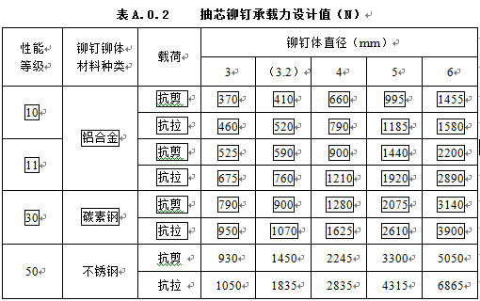 | A.0.2 抽芯铆钉的承载力设计值可按表A.0.2采用。  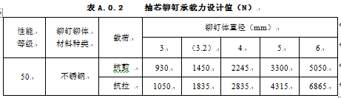
附录C 铝合金门窗五金件设计选用 | 附录C 铝合金门窗五金件设计选用
C.0.3 门控五金应符合下列规定：  1 地弹簧在高使用频率场所地弹簧开启次数不应小于100万次，中使用频率场所不应小于50万次，低使用频率场所不应小于20万次；  2 公共场所及风压较大的地方宜使用可调力度地弹簧或带缓冲的延时地弹簧；  3 铝合金门的开、关需要受到控制时，可以安装闭门器，闭门器应符合《闭门器》QB/T 2698的规定，高使用频率场所闭门器的使用次数不应少于100万次，中使用频率场所的使用次数不应少于50万次，低使用频率场所的使用次数不应少于20万次；  4 在公共建筑宜使用可调力度的闭门器及带缓冲功能的延时闭门器；  5 残障人通道使用的门，宜使用带延时闭门功能的闭门器。 | C.0.3 门控五金应符合下列规定：  1 单向地弹簧门在高使用频率场所地弹簧开启次数不应小于100万次，中使用频率场所不应小于50万次，低使用频率场所不应小于20万次；双向地弹簧门在高使用频率场所地弹簧开启次数不应小于50万次，中使用频率场所不应小于25万次，低使用频率场所不应小于10万次；  2 公共场所及风压较大的地方宜使用可调力度地弹簧或带缓冲的延时地弹簧；  3 铝合金门的开、关需要受到控制时，可以安装闭门器，闭门器应符合现行行业标准《闭门器》QB/T 2698的规定，高使用频率场所闭门器的使用次数不应少于100万次，中使用频率场所的使用次数不应少于50万次，低使用频率场所的使用次数不应少于20万次；  4 在公共建筑宜使用可调力度的闭门器及带缓冲功能的延时闭门器；  5 残障人通道使用的门，宜使用带延时闭门功能的闭门器。

